manual crud

Juan Manuel García Lora

# Exportamos el proyecto

Con el ratón en la zona donde están todos los proyectos le hacemos click derecho al proyecto que queremos exportar y le damos a la opción de export

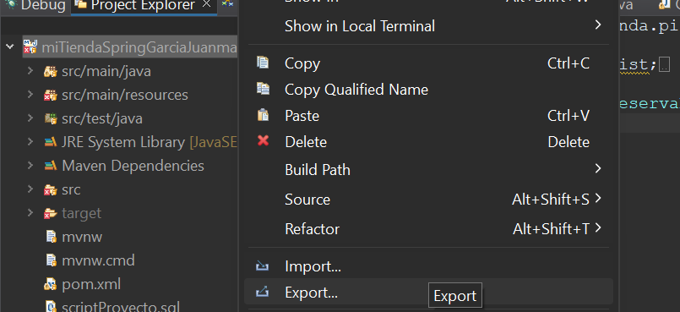

En la pestaña de archivos para exportar en web seleccionamos .war

En tomcat al entrar en modo manager, buscamos como desplegar un .war



Aquí nos sale desplegado



# Probamos en el navegador y vemos que funciona

